НАЦІОНАЛЬНИЙ ТЕХНІЧНИЙ УНІВЕРСИТЕТ УКРАЇНИ

«КИЇВСЬКИЙ ПОЛІТЕХНІЧНИЙ ІНСТИТУТ

імені Ігоря Сікорського»

Факультет прикладної математики

Кафедра прикладної математики

ЕТАП №5

«Розробка та перевірка алгоритмів

РОЗРАХУНКОВО-ГРАФІЧНОЇ РОБОТИ»

з дисципліни: «Програмування» 1-й семестр

на тему: «Програма розв’язання рівнянь виду f(x)=0 графічним методом»

|  |  |  |
| --- | --- | --- |
| Виконав: | | Керівник: |
| студент групи КМ-02  Врублевський О. | | Олефір О.С. |
|  |  | |

Київ – 2020

# **ПРОГРАМА РОЗВ’ЯЗАННЯ РІВНЯНЬ ВИДУ F(x)=0 ГРАФІЧНИМ МЕТОДОМ**

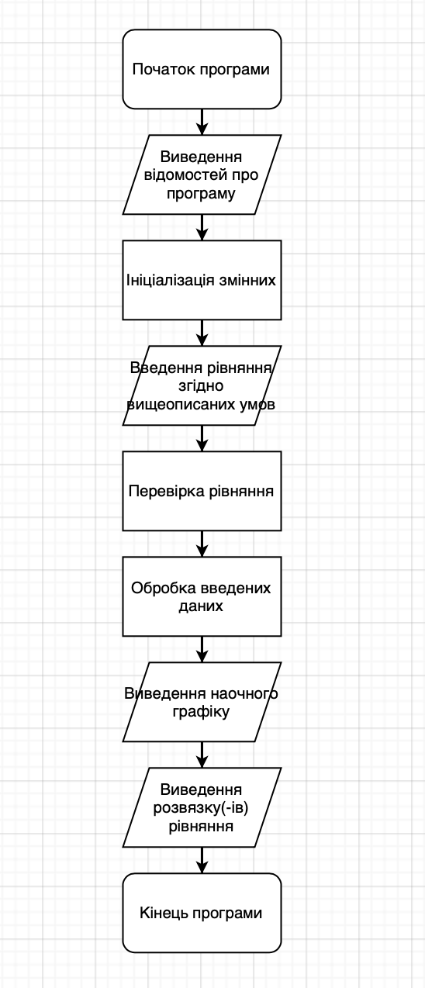

Подпись

***Основний та узагальнений алгоритм відповідної програми***

***Проектування алгоритмів***

Ізолювавши інтервал, на якому існує один корінь, необхідно вибрати конкретний алгоритм знаходження кореня із заданою точністю. Алгоритми уточнення коренів поділяються на дві категорії - алгоритми звуження інтервалу та ітераційні алгоритми. Вибір алгоритму для чисельного знаходження кореня проводиться з урахуванням його ефективності. Алгоритм повинен проводити якомога менше обчислень функції, тобто працювати швидко, але, водночас, бути простим при програмуванні й застосуванні. Ітераційні алгоритми потребують перевірки на збіжність. Існує також велика кількість різноманітних комбінованих методів.

***Опис розроблених алгоритмів***

Розв'язати рівняння – означає знайти таке x єR , для якого

f ( x) = 0 . При цьому x* називають коренем рівняння.

У загальному випадку рівняння (4.1) може мати багато коренів.

Чисельні методи розв'язання нелінійних рівнянь, які розглянуто далі,

дозволяють знаходити один корінь на заданому відрізку (a,b). При цьому

на інтервалі повинен існувати тільки один корінь. Знайти відрізок, що задовольняє цю умову можна різними способами:

а) з фізичних міркувань, тобто на основі фізичних знань про задачу;   
б) на основі досвіду розв'язання аналогічних задач;

в) за допомогою графічних методів;

г) шляхом відокремлення коренів.

Якщо функція f(x) заздалегідь відома, то тайбільш ефективним є графічний спосіб пошуку відрізка (a,b). В інших випадках, коли відрізок (a,b) треба знайти автоматично (не візуально), то застосовують алгоритм

відокремлення коренів.

***Опис вхідних даних***

Вхідні дані подаються у вигляді звичайного рівняння, де f(x)=0.

***Опис вихідних даних***

Вихідні дані подаються у вигляді коренів рівняння, де їхня кількість залижить від складності самого рівняння та порядку степеня.